**Rusza kolejna edycja kampanii edukacyjnej „ProstaTaHistoria"**

**W tym roku przyjeżdżamy do Waszych miast, aby spotkać się z pacjentami chorującymi na rozrost gruczołu krokowego i raka prostaty, a także z ich bliskimi. Towarzyszyć nam będzie onkolog, który pomoże nam lepiej zrozumieć istotę raka prostaty i opowie o skutecznych metodach leczenia tej choroby.**

**Rak gruczołu krokowego to jeden z najczęściej rozpoznawanych nowotwór wśród mężczyzn. Na szczęście choroba wcześnie wykryta jest niemal całkowicie wyleczalna.**

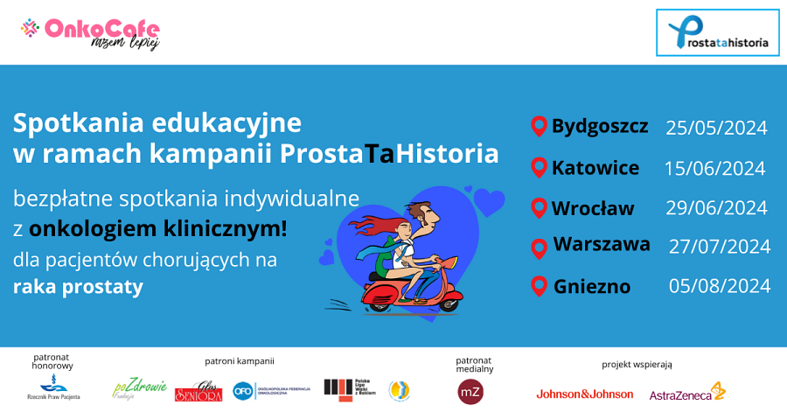

Większość pacjentów z rozrostem gruczołu krokowego lub podejrzeniem raka prostaty jest kierowana do urologa, który podejmuje decyzje o dalszej diagnostyce i ewentualnym leczeniu. Warto jednak pamiętać, że decyzja dot. ścieżki terapeutycznej chorego onkologicznego powinna zapadać podczas konsylium wielospecjalistycznego. W przypadku chorych na raka prostaty w konsylium udział bierze nie tylko urolog, ale także onkolog, radioterapeuta i inni specjaliści w zależności od sytuacji klinicznej chorego.

Choć podejmowanie decyzji dot. chorego na raka prostaty podczas konsylium wielospecjalistycznego powinno być złotym standardem, to zdarza się jeszcze, że pacjenci mają ograniczony dostęp do lekarza onkologa.

Jako Fundacja, która od lat prowadzi kampanię „ProstaTaHistoria” widząc problem związany z dostępem do opieki onkologicznej dla chorych na raka prostaty organizujemy w całej Polsce spotkania dla pacjentów chorujących na rozrost gruczołu krokowego oraz raka prostaty, którzy są leczeni przez urologa konsultacje z lekarzem onkologiem.

„W wybranych miastach: Bydgoszczy, Katowicach, Wrocławiu, Gnieźnie, Warszawie, Gdańsku, Zakopanem, Lublinie, Nowym Targu, Tarnowie fundacją OnkoCafe zorganizuje dla chorych spotkania z onkologiem. „To będzie świetna okazja do skonsultowania swoich wyników badań, zasięgnięcia drugiej opinii specjalisty, do której każdy pacjent ma prawo. Przy naszym stoisku w każdym z miast pojawią się także edukatorzy, którzy wyjaśnią na czym polega rola onkologa w diagnozowaniu i leczeniu raka prostaty. Chcielibyśmy także zwrócić uwagę, że nie wszyscy chorzy na raka prostaty mogą być skutecznie leczeni radykalnie za pomocą zabiegu operacyjnego czy też radioterapii. Cześć chorych z przerzutowym i opornym na kastrację rakiem prostaty będzie wymagała leczenia systemowego, a w tej sytuacji rola onkologa jest nieoceniona” - mówi Anna Kupiecka prezes Fundacji OnkoCafe - Razem Lepiej.

Pierwsze spotkanie z Onkologiem odbędzie się już 25 maja w Bydgoszczy. W Remedium Clinick przy ulicy Gdańskiej 80A w Bydgoszczy od godziny 9.00 do 17.00 na pacjentów będzie czekała dr n. med. Wiolettą Starzec.

Serdecznie zapraszamy!

Masz pytanie? Napisz na sekretariat@onkocafe.pl lub zadzwoń pod numer 537 888 789